# Android Studio3.3项目Uart转到Android Studio2.2出现的问题

1. 用Android Studio2.2打开uart项目，出现如图问题：

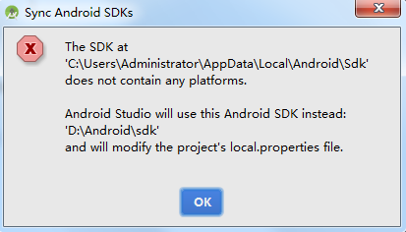

这是原来的Sdk路径与现在的Sdk路径不一样导致的，点击Ok,切换到现在的Sdk路径

1. 然后由于gradle的版本不同，会出现如下问题：

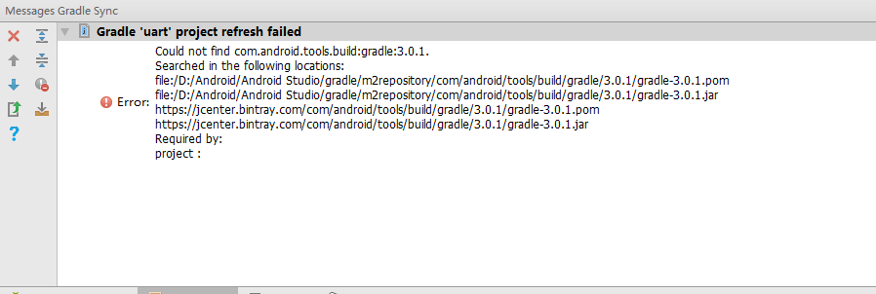

我们去到Project栏下，找到最外层的build.gradle，修改

classpath **'com.android.tools.build:gradle:3.0.1'**

为

classpath **'com.android.tools.build:gradle:2.2.0'**

1. 接着出现平台不同出现的问题，由于我安装的平台为API24，原来项目为API18，

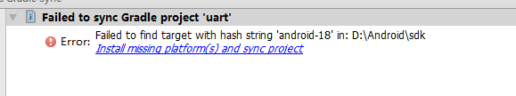

我们在内层build.gradle修改

compileSdkVersion 18  
buildToolsVersion **"27.0.2"**

minSdkVersion 18  
targetSdkVersion 18

dependencies {  
 compile **'com.android.support:support-v4:18.0.0'**}

为

compileSdkVersion 24  
buildToolsVersion **"27.0.3"**

minSdkVersion 24  
targetSdkVersion 24

dependencies {  
 compile **'com.android.support:support-v4:24.2.1'**}

1. 在Project Structure中修改

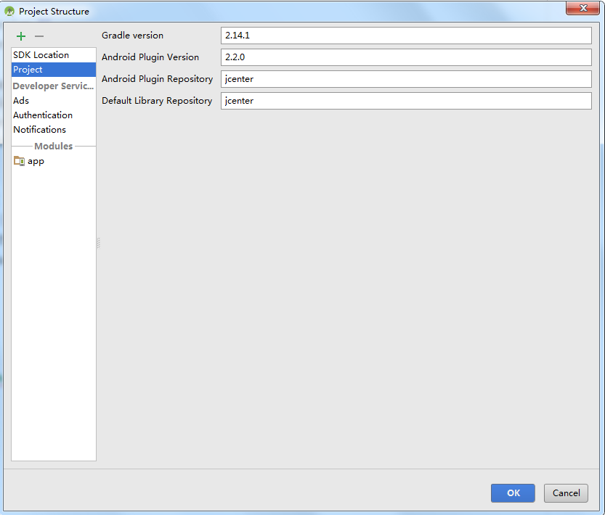

1. 打开蓝牙后扫描设备时，没有列表出现（大于6.0系统 蓝牙扫描 LeScanCallback 方法 不回调https://blog.csdn.net/hepann44/article/details/72188521

），解决：在AndroidManifest.xml文件中添加允许

<uses-permission android:name="android.permission.ACCESS_COARSE_LOCATION" />

CO:00.12ppm\nCH2O:00.26ppm

**扫描设备后没有出现蓝牙列表的问题**，在AndroidManifest.xml文件中添加如下代码：

<**uses-permission android:name="android.permission.ACCESS_COARSE_LOCATION"**

并在**手机权限中打开location权限**